Муниципальное бюджетное дошкольное образовательное учреждение детский сад комбинированного вида №16

муниципального образования Усть-Лабинский район

Дидактическое пособие

Лэпбук «Цвета»

Разработала:

Путинцева Екатерина Сергеевна

Воспитатель МБДОУ №16

г. Усть-Лабинск, 2022

**Пояснительная записка**

«Лэпбук» (lapbook, или как его еще называют тематическая папка, - это самодельная интерактивная папка с кармашками, дверками, окошками, подвижными деталями, которые ребенок может доставать, перекладывать, складывать по своему усмотрению. В ней собирается материал по какой-то определенной теме. При этом «Лэпбук» - это не просто поделка. Это наглядно-практический метод обучения, заключительный этап самостоятельной исследовательской работы, которую ребенок проделал в ходе изучения данной темы. Чтобы заполнить эту папку, малышу нужно будет выполнить определенные задания, провести наблюдения, изучить представленный материал.

Основы сенсорного развития закладываются в раннем дошкольном возрасте. Чем меньше ребёнок, тем больше значение в его жизни имеет чувственный опыт. В раннем возрасте у детей складываются элементарные представления о таких свойствах предметов, как форма, величина, цвет, формируется способность соотносить, сравнивать их. Дидактические игры занимают важное место в реализации ФГОС ДО, поскольку, обязательным элементом в них является познавательное содержание и умственные задачи. Многократно участвуя в игре, ребёнок прочно осваивает знания, которыми он оперирует. А решая умственную задачу в игре, ребёнок учится запоминать, воспроизводить, классифицировать предметы и явления по общим признакам.

Дидактическое пособие лэпбук "Цвета" предназначено для детей раннего возраста. Данное пособие является средством развивающего обучения, предполагает использование современных технологий: технологии организации коллективной творческой деятельности, коммуникативных технологий, игровых технологий по изучению цвета.

Лэпбук «Цвета» содержит разнообразный занимательный и познавательный материал по художественно-эстетическому развитию детей раннего дошкольного возраста. Цвет является важным выразительным средством в изобразительном искусстве и способствует становлению эстетического отношения к окружающему миру, реализации самостоятельной творческой деятельности детей. Изучение основ цветоведения (науки о цвете) расширяет возможности ребенка воспринимать окружающий мир, повышает выразительность детского рисунка, влияет на развитие интереса ребенка к изобразительному творчеству.

«Лэпбук» отвечает всем требованиям ФГОС ДО к предметно-развивающей среде.

«Лэпбук»:

-информативен;

- полифункционален: способствует развитию творчества, воображения.

-пригоден к использованию одновременно группой детей (в том числе с участием взрослого как играющего партнера);

-обладает дидактическими свойствами. Несет в себе способы ознакомления с цветом, формой и т. д.;

-является средством художественно-эстетического развития ребенка, приобщает его к миру искусства;

-вариативной (есть несколько вариантов использования каждой его части);

-его структура и содержание доступно детям дошкольного возраста;

-обеспечивает игровую, познавательную, исследовательскую и творческую активность всех воспитанников.

**Результаты использования «лэпбука» в совместной деятельности.**

1. Пособие помогает ребенку по своему желанию организовать информацию по изучаемой теме и лучше понять и запомнить материал (особенно учитывая, что у дошкольников преобладает наглядно-образное мышление). Наблюдения показывают, что и взрослым такая форма обучения тоже понравится.

2. Это отличный способ для повторения пройденного материала. В любое удобное время ребенок просто открывает «Лэпбук» и с радостью повторяет пройденное.

3. Ребенок дошкольного возраста учится самостоятельно собирать и организовывать информацию – хорошая подготовка к обучению в школе.

4. «Лэпбук» хорошо подходит для занятий в группах, где одновременно обучаются дети разных возрастов.

5. Создание «Лэпбука» является одним из видов совместной деятельности взрослого и детей. А может быть еще и формой представления итогов проекта или тематической недели.

*Предполагаемый результат использования «Лэпбука»:*

-быстрое запоминание цветов;

-проявление повышенного интереса к содержанию;

-проявление самостоятельности при работе с «Лэпбуком»;

-проявление интереса со стороны родителей.

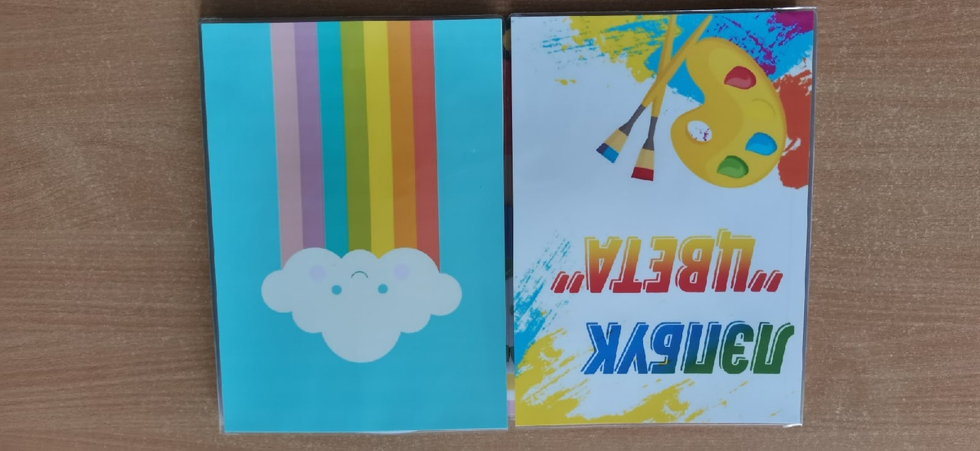

**Варианты игр и игровых упражнений с пособием «Лэпбук».**

**Дидактическая игра: «Цветное мороженое».**

**Игра «Цветное мороженое»** предназначена для детей раннего дошкольного возраста. В игре происходит не только усвоение учебных знаний и навыков, но и развиваются психические процессы процессы детей, их эмоционально — волевая сфера.

**Цель игры:** закрепить представление о четырех основных цветах, способствует развитию памяти.

**Задачи игры:**

* обогащать знания детей о цвете
* научить ориентироваться в основных признаках окружающих предметов

Игра представлена в виде ламинированных листов в форме «эскимо», крепление к палочке на липучках.

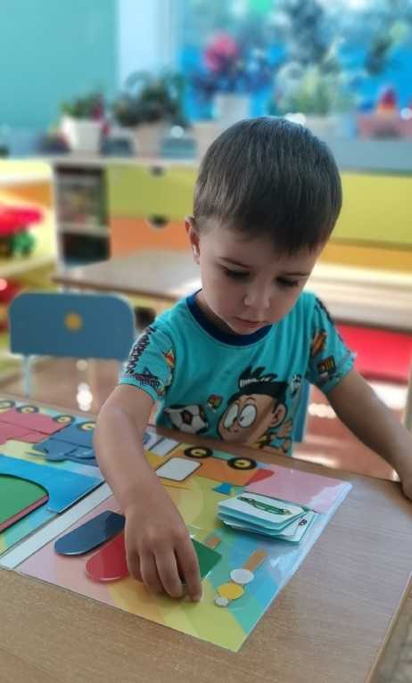 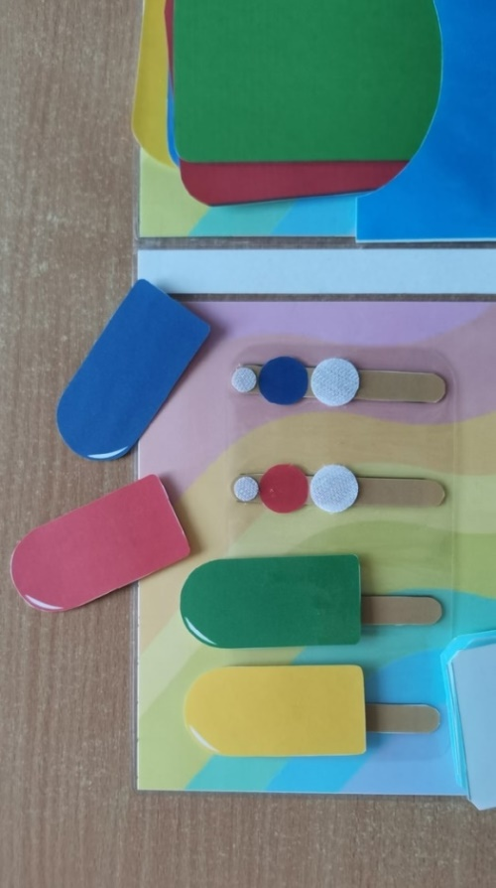

**Дидактическая игра «Цветные автомобили»**

**Игра «Цветные автомобили»** позволит ребенку закрепить представления о четырех основных цветах, способствует развитию памяти, мышления, логики.

Одним из главных составляющих развития детей в раннем возрасте является сенсорное развитие. Это развитие у ребенка процессов восприятия и представлений о предметах и явлениях окружающего мира. Ребенок рождается на свет с готовыми органами чувств. Это лишь предпосылки для восприятия окружающего мира. В каждом возрасте надо обратить внимание на те, стороны развития ребенка, к которым данный возраст наиболее чувствителен, наиболее восприимчив.

**Цель игры:** закреплять с детьми названия разных цветов (красный, желтый, зеленый, синий). Развивать память, внимание, речь детей.

**Задачи игры:**

- учить правильно, узнавать и называть основные цвета (красный, синий, желтый, зеленый)

- развивать зрительное (сенсорное) восприятие

- развивать мелкую моторику

- развивать познавательные процессы (мышление, внимание, память).

воспитывать культуру игры (соблюдать правила, проявлять честность, радоваться успехам)

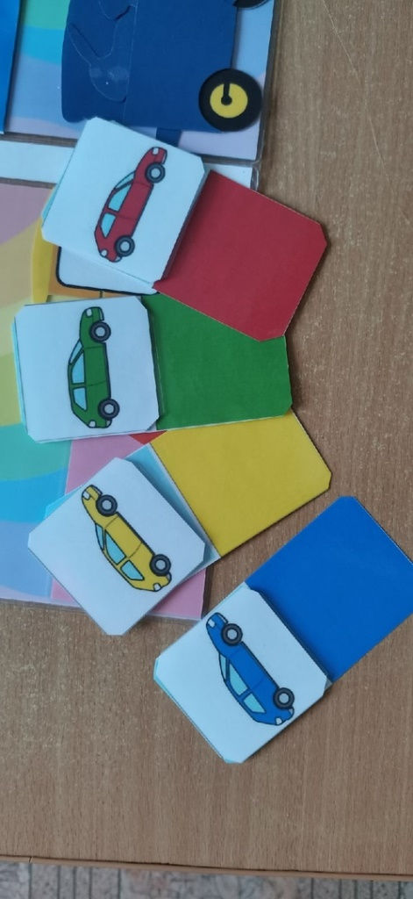Игра выполнена в виде прямоугольных разноцветных ламинированных листов с отдельными картинками разноцветных машин. Крепление на липучке.

**Игра с прищепками**

Прищепки — это очень простой и доступный материал для развития малышей. С помощью прищепок можно развивать не только мелкую моторику, но и научиться различать цвета, считать, развивать фантазию, воображение.

Дидактические игры с прищепками направлены на развитие мелкой моторики, воображения, мышления и умения устанавливать логические связи. Также развивающие игры с прищепками способствуют более быстрому развитию речи у ребенка, а также фантазии, закреплению цветов, пространственных отношений. Такие игры позволят обеспечить нужное количество повторений при сохранении хорошего настроения и положительного отношения детей к заданию.

Когда происходит дидактическая игра с прищепками, то указательный и большой палец ведущей руки испытывают напряжение схоже с тем, которое нужно приложить при удержании пишущей ручки.

Развитие мелкой моторики у детей - это длительный беспрерывный процесс, в ходе которого ребенок познает мир, начинает с ним общаться, набирается ловкости и даже начинает говорить. Мелкая моторика является скоординированной работой мышечной, костной и нервной систем организма.

**Цель игры:** развитие мелкой моторики рук, тактильной чувствительности у детей младшего возраста

**Задачи игры:**

- закрепление названия цветов.

- развитие логического мышления

- развитие творческого воображения

- учить детей правильно брать и открывать прищепку

- развивать координацию действий обоих рук

- развивать зрительное восприятие и внимание

воспитывать усидчивость и терпение

Игра выполнена в виде ламинированных цветных листов, к игре прилагается комплект разноцветных прищепок.

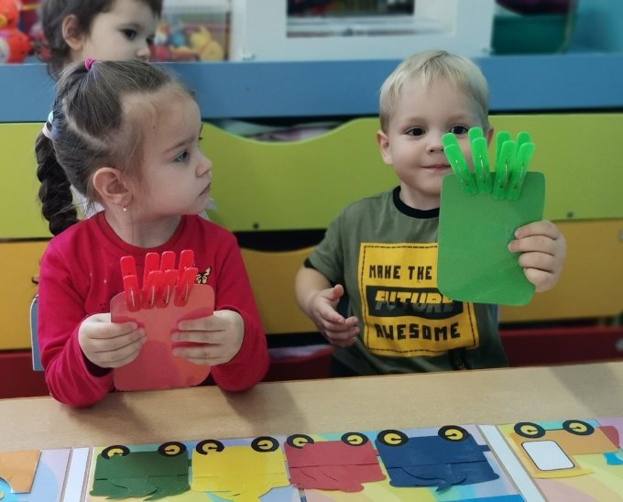

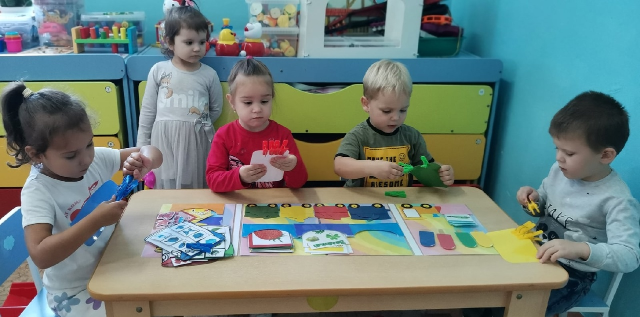

**Цветные стихотворения**

**Задачи при заучивании стихотворений**

- Вызвать интерес к стихотворению и желание знать его;

- Помочь понять содержание в целом и отдельных трудных мест и слов;

- Обеспечить запоминание;

- Научить выразительно читать перед слушателями;

- Воспитывать любовь к поэзии.

Слушая потешки и стихотворения у детей формируется фонематическое восприятие, правильного звукопроизношения. Они помогают формировать словарь ребенка. Для того чтобы донести правильное звукопроизношение педагог читает стихотворение или потешку эмоционально, красиво, не торопясь, а затем проводит словарную работу, т. е. уточняет,все ли слова понятны детям, задает вопросы по содержанию стихотворения которые помогут лучше понять текст, а педагогу проверить это понимание. А так же работать над произношением звуков, которые ребенок умеет говорить, но не всегда еще употребляет правильно.

Игра выполнена в виде ламинированных листов.

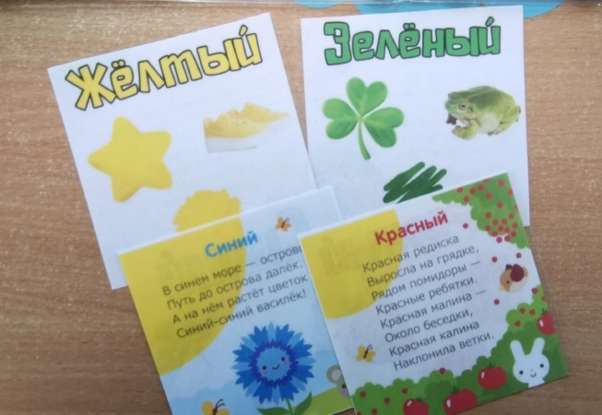 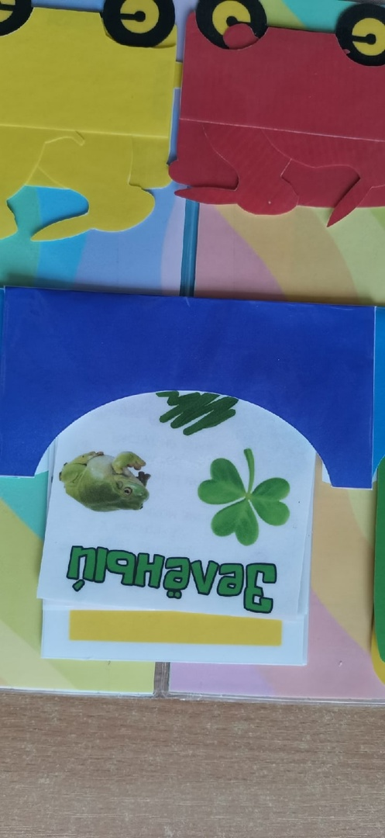

**Дидактическая игра «Собери по цвету»**

Дидактическая игра подходит для занятий дома и в детском саду с дошкольниками .

Сбор пазлов – увлекательное занятие, развивающее память, мыслительную способность, улучшающее моторику пальцев рук и зрительное восприятие информации. Настольно-печатная игра подходит для групповых занятий, способствует развитию коммуникативных навыков.

Сбор пазлов – популярное развивающее занятие, подразумевающее составление изображения из частей.

**Цель игры** – научить дошкольников визуально сравнивать, правильно соединять детали в единое целое, определять форму и расцветку изображенных объектов.

**Задачи игры:**

- обучение умению определять форму и цвет предметов;

- обучение навыку правильного составления объекта из частей по цвету;

- формирование способности соотносить представленный образ с реальным целостным объектом;

- развитие моторики пальцев, обучение навыку выполнения действий руками;

- развитие памяти, способности анализировать, сопоставлять, логически мыслить;

- воспитание стремления к познанию, усидчивости, нацеленности на результат;

- формирование интереса к самостоятельному выполнению работы.

Игра представлена в виде ламинированных листов разрезанных на несколько частей.

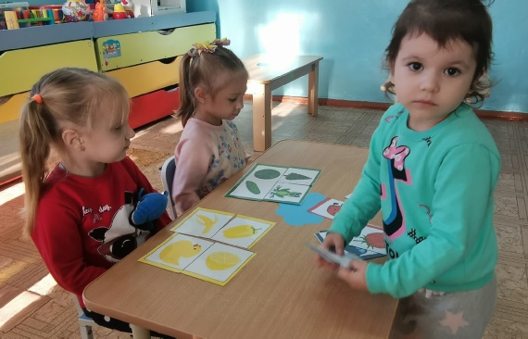 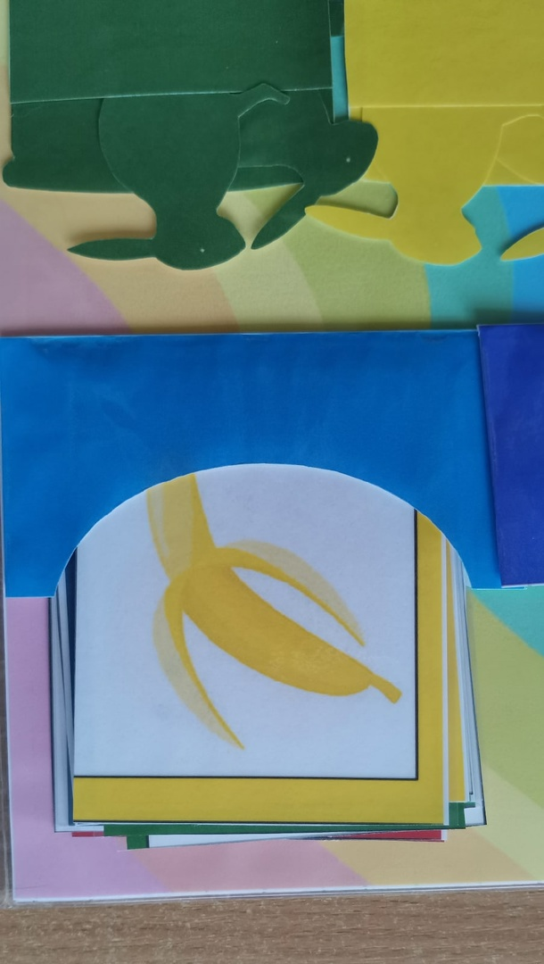

**Дидактическая игра « Цветное лото»**

Цель игры: развитие познавательных интересов. Воспитание сенсорной культуры детей.

Задачи:

- Продолжать формировать умение детей различать понятия «много», «один», «по - одному», «ни одного».

- Закреплять умение детей группировать объекты по цвету.

- Закреплять названия цвета предметов: красный, желтый, зеленый, синий.

- Развивать любознательность, память, мышление.

- Повышать речевую активность детей.

- Развивать умение отвечать на вопросы.

- Развивать зрительное восприятие.

- Развивать мелкую моторику пальцев рук.

- Воспитывать самостоятельность, умение выполнять действия.

- Воспитывать дружеские отношения между детьми, способность к совместной деятельности.

Игра представлена в виде ламинированных листов в виде «банок краски», «домиков». Допольнительные детали крепятся на липучках.

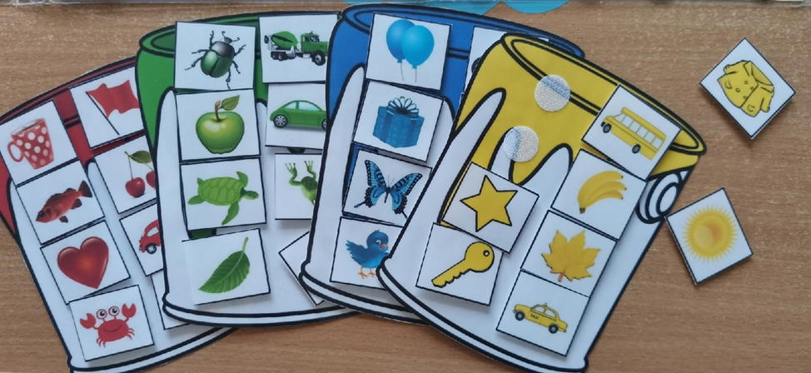

**Работа с родителями**

Дидактическое пособие «Цвета» находится в групповой раздевалке и доступно для родителей.

По желанию родителей пособие можно брать домой и проводить вечерние часы с ребенком интересно и полезно.

